**I.MA TRẬN** **ĐỀ KIỂM TRA CUỐI KÌ II - MÔN TOÁN – LỚP 6 (KNTTVCS)**

|  |  |  |  |  |  |  |  |  |  |  |  |
| --- | --- | --- | --- | --- | --- | --- | --- | --- | --- | --- | --- |
| **TT** | **Chương/Chủ đề** | **Nội dung/đơn vị kiến thức** | **Mức độ đánh giá** | | | | | | | | **Tổng%**  **điểm** |
| **Nhận biết** | | **Thông hiểu** | | **Vận dụng** | | **Vận dụng cao** | |  |
| **TNKQ** | **TL** | **TNKQ** | **TL** | **TNKQ** | **TL** | **TNKQ** | **TL** |  |
| **1** | **Phân số** | Phân số. Tính chất cơ bản của phân số. So sánh phân số | 1  (0,25đ) |  |  |  |  |  |  |  | 2,5% |
| Các phép tính với phân số |  |  |  |  |  | 1 |  |  | 10% |
| **2** | **Số thập phân** | Số thập phân và các phép tính với số thập phân. Tỉ số và tỉ số phần trăm | 1  (0,25đ) |  |  |  |  |  |  | 1 | 12,5% |
| **3** | **Thu thập và tổ chức dữ liệu** | Thu thập, phân loại, biểu diễn dữ liệu theo các tiêu chí cho trước | 1  (0,25đ) |  |  |  |  |  |  |  | 2,5% |
| Mô tả và biểu diễn dữ liệu trên các bảng, biểu đồ | 2  (0,5đ) |  |  | 1  (1,0đ) |  |  |  |  | 15% |
| **4** | **Phân tích và xử lí dữ liệu** | Hình thành và giải quyết vấn đề đơn giản xuất hiện từ các số liệu và biểu đồ thống kê đã có | 1  (0,25đ) |  |  | 1  (1,0đ) |  |  |  |  | 12,5% |
| **5** | **Một số yếu tố xác suất** | Làm quen với một số mô hình xác suất đơn giản. Làm quen với việc mô tả xác suất (thực nghiệm) của khả năng xảy ra nhiều lần của một sự kiện trong một số mô hình xác suất đơn giản | 2  (0,5đ) |  |  | 1  (1,0đ) |  |  |  |  | 15% |
| Mô tả xác suất (thực nghiệm) của khả năng xảy ra nhiều lần của một sự kiện trong một số mô hình xác suất đơn giản |  |  |  |  |  | 1  (1,0đ) |  |  | 10% |
| **6** | **Các hình hình học cơ bản** | Điểm, đường thẳng, tia | 1  (0,25đ) |  |  |  |  |  |  |  | 2,5% |
| Đoạn thẳng. Độ dài đoạn thẳng | 1  (0,25đ) |  |  |  |  |  |  |  | 2,5% |
| Góc. Các góc đặc biệt. Số đo góc | 2  (0,5đ) | 1  (1,0đ) |  |  |  |  |  |  | 15% |
| **Tổng** | | | **12**  **3,0đ** | **1**  **1,0đ** |  | **3**  **3,0đ** |  | **2**  **2,0đ** |  | **1**  **1,0đ** | **19**  **100** |
| **Tỉ lệ %** | | | **40%** | | **30%** | | **20%** | | **10%** | | **100%** |
| **Tỉ lệ chung** | | | **70%** | | | | **30%** | | | | **100** |

**II.BẢN ĐẶC TẢ MỨC ĐỘ ĐÁNH GIÁ CUỐI KÌ II - MÔN TOÁN - LỚP 6-KNTTVCS**

|  |  |  |  |  |  |  |  |
| --- | --- | --- | --- | --- | --- | --- | --- |
| **TT** | **Chương/**  **Chủ đề** | **Nội dung/Đơn vị kiến thức** | **Mức độ đánh giá** | **Số câu hỏi theo mức độ nhận thức** | | | |
| **Nhận biêt** | **Thông hiểu** | **Vận dụng** | **Vận dụng cao** |
| 1 | **Phân số** | ***Phân số. Tính chất cơ bản của phân số. So sánh phân số*** | ***Nhận biết:***  – Nhận biết được hỗn số dương. | 1TN  C1 |  |  |  |
| ***Thông hiểu:*** |  |  |  |  |
| ***Các phép tính với phân số*** | ***Vận dụng:***  – Vận dụng được các tính chất giao hoán, kết hợp, phân phối của phép nhân đối với phép cộng, quy tắc dấu ngoặc với phân số trong tính toán (tính viết và tính nhẩm, tính nhanh một cách hợp lí). |  |  | 1TL  C13 |  |
| ***Vận dụng cao:*** |  |  |  |  |
| 2 | **Số thập phân** | Số thập phân và các phép tính với số thập phân. Tỉ số và tỉ số phần trăm | ***Nhận biết:***  – Nhận biết được số thập phân âm, số đối của một số thập phân. | 1TN  C2 |  |  |  |
| ***Thông hiểu:*** |  |  |  |  |
| ***Vận dụng:*** |  |  |  |  |
| ***Vận dụng cao:***  – Giải quyết được một số vấn đề thực tiễn ***(phức hợp, không quen thuộc)*** gắn với các phép tính về số thập phân, tỉ số và tỉ số phần trăm. |  |  |  | 1TL  C19 |
| **3** | **Thu thập và tổ chức dữ liệu** | Thu thập, phân loại, biểu diễn dữ liệu theo các tiêu chí cho trước | ***Nhận biết:***  – Nhận biết được tính hợp lí của dữ liệu theo các tiêu chí đơn giản. | 1TN  C3 |  |  |  |
| ***Vận dụng:*** |  |  |  |  |
| Mô tả và biểu diễn dữ liệu trên các bảng, biểu đồ | ***Nhận biết:***  – Đọc được các dữ liệu ở dạng: bảng thống kê; biểu đồ tranh; biểu đồ dạng cột/cột kép (*column chart*). | 2TN  C4,C5 |  |  |  |
| ***Thông hiểu:***  – Mô tả được các dữ liệu ở dạng: bảng thống kê; biểu đồ tranh; biểu đồ dạng cột/cột kép (*column chart*). |  | 1TL  C14 |  |  |
| ***Vận dụng:*** |  |  |  |  |
| **4** | **Phân tích và xử lí dữ liệu** | Hình thành và giải quyết vấn đề đơn giản xuất hiện từ các số liệu và biểu đồ thống kê đã có | ***Nhận biết:***  – Nhận biết được mối liên quan giữa thống kê với những kiến thức trong các môn học trong Chương trình lớp 6 (ví dụ: Lịch sử và Địa lí lớp 6, Khoa học tự nhiên lớp 6,...) và trong thực tiễn (ví dụ: khí hậu, giá cả thị trường,...). | 1TN  C6 |  |  |  |
| ***Thông hiểu:***  – Nhận ra được vấn đề hoặc quy luật đơn giản dựa trên phân tích các số liệu thu được ở dạng: bảng thống kê; biểu đồ tranh; biểu đồ dạng cột/cột kép (*column chart*). |  | 1TL  C15 |  |  |
| ***Vận dụng:*** |  |  |  |  |
| **5** | **Một số yếu tố xác suất** | Làm quen với một số mô hình xác suất đơn giản. Làm quen với việc mô tả xác suất (thực nghiệm) của khả năng xảy ra nhiều lần của một sự kiện trong một số mô hình xác suất đơn giản | ***Nhận biết:***  –Làm quen với mô hình xác suấttrong một số trò chơi, thí nghiệm đơn giản (ví dụ: ở trò chơi tung đồng xu thì mô hình xác suất gồm hai khả năng ứng với mặt xuất hiện của đồng xu, ...). | 2TN  C7;C8 |  |  |  |
| ***Thông hiểu:***  – Làm quen với việc mô tả xác suất (thực nghiệm) của khả năng xảy ra nhiều lần của một sự kiện trong một số mô hình xác suất đơn giản. |  | 1TL  C16 |  |  |
| Mô tả xác suất (thực nghiệm) của khả năng xảy ra nhiều lần của một sự kiện trong một số mô hình xác suất đơn giản | ***Vận dụng:***  – Sử dụng được phân số để mô tả xác suất (thực nghiệm) của khả năng xảy ra nhiều lần thông qua kiểm đếm số lần lặp lại của khả năng đó trong một số mô hình xác suất đơn giản. |  |  | 1TL  C18 |  |
| **6** | **Các hình hình học cơ bản** | Điểm, đường thẳng, tia | ***Nhận biết:***  – Nhận biết được khái niệm tia. | 1TN  C9 |  |  |  |
| Đoạn thẳng. Độ dài đoạn thẳng | ***Nhận biết:***  –Nhận biết được khái niệm đoạn thẳng, trung điểm của đoạn thẳng, độ dài đoạn thẳng. | 1TN  C10 |  |  |  |
|  | Góc. Các góc đặc biệt. Số đo góc | ***Nhận biết:***  – Nhận biết được khái niệm góc, điểm trong của góc (không đề cập đến góc lõm).  – Nhận biết được các góc đặc biệt (góc vuông, góc nhọn, góc tù, góc bẹt).  – Nhận biết được khái niệm số đo góc. | 2TN  C11  C12  1TL  C17 |  |  |  |
| **Tổng** | | |  | 13 | 3 | 2 | 1 |
| **Tỉ lệ %** | | |  | 40% | 30% | 20% | 10% |
| **Tỉ lệ chung** | | |  | 70% | | 30% | |

**III.ĐỀ KIỂM TRA CUỐI KÌ II - MÔN TOÁN – LỚP 6 (KNTTVCS)**

**MÔN: TOÁN 6**

Thời gian: **90 phút**

*(Đề kiểm tra có 03 trang, gồm 19 câu)*

**I. TRẮC NGHIỆM:( 3,0 điểm) *Khoanh tròn vào chữ cái đứng trước câu trả lời đúng:***

**Câu 1:** **[NB]** Cách viết nào sau đây biểu thị hỗn số dương?

|  |  |  |  |
| --- | --- | --- | --- |
|  | **B.** |  |  |

**Câu 2: [NB]** Số đối của số thập phân **-20,22** là

**A**.   **C.**  **D**. 0

**Câu 3: [NB]** Điều tra tuổi của các bạn đến dự sinh nhật Minh

|  |  |  |  |  |
| --- | --- | --- | --- | --- |
| 11 | 12 | 13 | 14 | -14 |
| 11 | 14 | 12 | 11 | 14 |

Dữ liệu không hợp lệ là:

**A**.   **C.**  **D**. 

**Câu 4: [NB]** :Cho biểu đồ cột kép sau

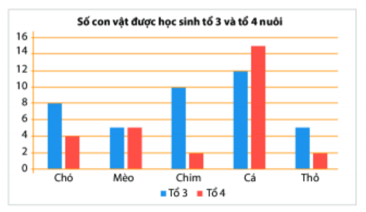

Số con cá Tổ 3 và Tổ 4 nuôi ở hình bên là:

A.Tổ 3 là 10, Tổ 4 là 14

B.Tổ 3 là 12, Tổ 4 là 16

C.Tổ 3 là 12, Tổ 4 là 15

D.Tổ 3 là 15, Tổ 4 là 12

**Câu 5: [NB]** :Biểu đồ tranh dưới đây cho biết số học sinh của các khối 6 trường THCS A . Hãy chọn đáp án đúng ?

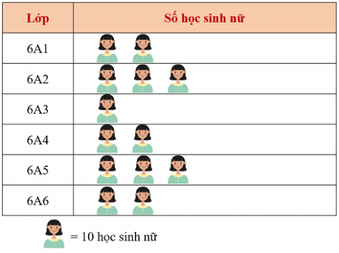

A. Lớp 6A1 có ít học sinh nhất

B.Lớp 6A4 có nhiều học sinh nữ hơn lớp 6A5.

C.Lớp 6A6 có 20 học sinh.

D.Tổng số học sinh nữ của các khối 6 là 120 học sinh

**Câu 6: [NB]** Quan sát biểu đồ dân số Việt Nam qua các thập niên

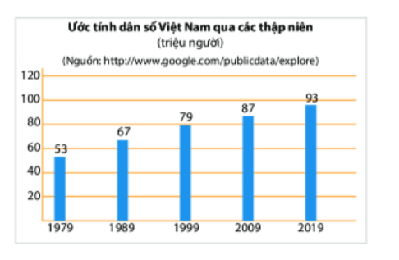

Dân số Việt Nam từ năm 1989 là:

A. 67 nghìn người

B. 79 nghìn người

C. 87 triệu người

D. 67 triệu người

**Câu 7: [NB]** Khi tung một đồng xu,có bao nhiêu khả năng ứng với mặt xuất hiện của một đồng xu ?

A.1 B.0 C.2 D.3

**Câu 8: [NB]** Phép thử nghiệm gieo con xúc xắc 6 mặt. Sự kiện nào trong các sự kiện sau xảy ra ?

A. “Số chấm nhỏ hơn 5” B.“Số chấm lớn hơn 6”

C.“Số chấm bằng 0” D.“Số chấm bằng 7 ”

**Câu 9: [NB]** Hãy chọn từ hoặc cụm từ thích hợp thay vào chỗ . . . để hoàn thành câu sau: Hình tạo thành bởi điểm A và một phần đường thẳng bị chia ra bởi A được gọi là một.. .

A. Tia B. Đường thẳng C. Điểm D.Đoạn thẳng

**Câu 10.[NB]**  Trong các khẳng định sau, khẳng định đúng là

A. Hình gồm hai điểm A, B cho ta đoạn thẳng AB

B. Hình gồm hai điểm A, B và tất cả các điểm nằm giữa A và B cho ta đoạn thẳng AB

C. Hình gồm hai điểm A, B trên đường thẳng d cho ta đoạn thẳng AB

D. Hình gồm hai điểm A, B trên tia On cho ta đoạn thẳng AB

**Câu 11.[NB]** Cho hình vẽ. Hãy chọn câu đúng:



A. Góc xOy, đỉnh O, cạnh Ox và Oy

B. Góc xyO,đỉnh O, cạnh Ox và Oy

C. Góc Oxy,đỉnh O, cạnh Ox và Oy

D. Góc xOy,đỉnh y, cạnh Ox và Oy

**Câu 12.[NB]**Chọn câu **sai.**

A. Góc vuông là góc có số đo bằng 900

B. Góc có số đo lớn hơn 00 và nhỏ hơn 900 là góc nhọn

C. Góc tù là góc có số đo lớn hơn 900 và nhỏ hơn 1800

D. Góc có số đo nhỏ hơn 1800 là góc tù

**PHẦN II. TỰ LUẬN (7,0 ĐIỂM)**

**Câu 13.[VD] (1,0 đ) Tính một cách hợp lí :** **\**

**Câu 14.[TH] (1,0 đ) Cho biểu đồ tranh số học sinh khối lớp 6 được điểm 10 môn Toán trong tuần như sau:**

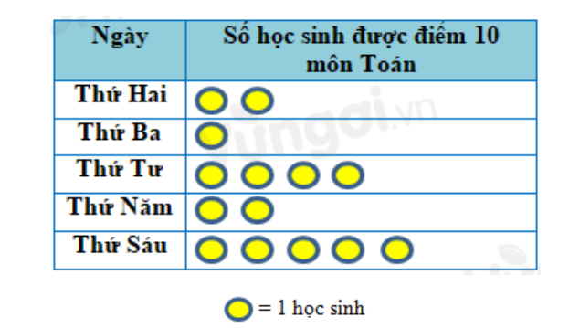

**a. Hãy gọi tên trong bảng dữ liệu ?**

**b.Số học sinh được điểm 10 môn Toán vào thứ năm là bao nhiêu ?**

**c.Ngày nào trong tuần có ít học sinh đạt điểm 10 môn Toán nhất ?**

**d.Ngày nào trong tuần có nhiều học sinh đạt điểm 10 môn Toán nhất ?**

**Câu 15.[TH] (1,0đ)** Cho biểu đồ tranh :Điều tra loại phim yêu thích nhất của 36 học sinh lớp 6A3, bạn lớp trưởng thu được bảng dữ liệu ban đầu như sau:

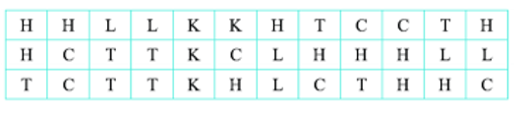

Viết tắt: H: Hoạt hình; L: Lịch sử; K: Khoa học; C: Ca nhạc; T: Trinh thám.

Loại phim nào được các bạn học sinh lớp 6A3 yêu thích nhất?

**Câu 16. [TH]** **(1,0 đ)** Trong hộp có 4 thẻ được đánh số 1, 2, 3, 4. Thảo nhắm mắt lấy ra 1 thẻ từ hộp, ghi số rồi trả lại hộp. Lặp lại hoạt động trên 20 lần, Thảo được bảng kết quả như sau:

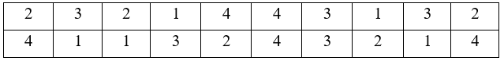

Hãy tính xác suất thực nghiệm của sự kiện: Thảo lấy được thẻ ghi số chẵn.

**Câu 17. [NB]** **(1,0 đ)** Hãy viết kí hiệu góc và viết số đo góc trên hình vẽ sau:

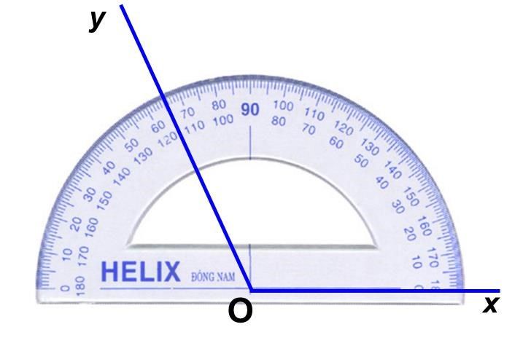

**Câu 18.[VD] (1,0 đ)**Nếu tung một đồng xu 40 lần liên tiếp, có 16 lần xuất hiện mặt S thì xác suất thực nghiệm xuất hiện mặt N là bao nhiêu ?

**Câu 19.[VDC] (1,0 đ)** Một thanh đồng dài 4,6 m. Khi đem thanh đồng này nung nóng thì đồng giản nở và chiều dài thanh đồng tăng 1,2 %. Tính chiều dài thanh đồng sau khi được nung nóng. ----------HẾT-----------

**IV. ĐÁP ÁN VÀ THANG ĐIỂM**

|  |  |
| --- | --- |
| **NHÓM 4** | **ĐÁP ÁN & HƯỚNG DẪN CHẤM CUỐI HKII**  **Môn: Toán** **– Lớp: 6 (KNTTVCS)** |

1. **TRẮC NGHIỆM: *(3,0 điểm) Mỗi phương án chọn đúng ghi 0,25 điểm.***

|  |  |  |  |  |  |  |  |  |  |  |  |  |
| --- | --- | --- | --- | --- | --- | --- | --- | --- | --- | --- | --- | --- |
| **Câu** | 1 | 2 | 3 | 4 | 5 | 6 | 7 | 8 | 9 | 10 | 11 | 12 |
| **Đáp án** | B | C | D | C | C | D | C | A | A | B | A | D |

1. **TỰ LUẬN: *(7,0 điểm)***

|  |  |  |  |  |
| --- | --- | --- | --- | --- |
| **Câu** | **Lời giải** | | **Điểm** | |
| **13**  **(1,0 đ)** |  | | 0,25  0,25  0,25  0,25 | |
| **14**  **(1,0 đ)** | a.Tên bảng dữ liệu:**Số học sinh khối lớp 6 được điểm 10 môn Toán trong tuần**  **b.Số học sinh được điểm 10 môn Toán vào thứ năm là :2 học sinh**  **c.Ngày thứ ba trong tuần có ít học sinh đạt điểm 10 môn Toán nhất**  **d.Ngày thứ sáu trong tuần có nhiều học sinh đạt điểm 10 môn Toán nhất** | | 0,25  0,25  0,25  0,25 | |
| ***15***  **(1,0 đ)** | Số chữ H là 11, số chữ L là 6, số chữ K là 4, số chữ C là 7, số chữ T là 8.  Bảng thống kế các bộ phim yêu thích của các học sinh lớp 6A3 là:   |  |  |  |  |  |  | | --- | --- | --- | --- | --- | --- | | **Loại phim** | **Hoạt hình** | **Lịch sử** | **Khoa học** | **Ca nhạc** | **Trinh thám** | | **Số bạn thích** | 11 | 6 | 4 | 7 | 8 |   Phim hoạt hình có số bạn là 11 nên loại phim **hoạt hình** được các bạn học sinh lớp 6A3 yêu thích nhất. | | 0,5  0,5 | |
| **16**  ***(1,0đ)*** | Số lần Thảo lấy được thẻ ghi số chẵn trong 20 lần thử là 10  Vậy xác suất thực nghiệm của sự kiện Thảo lấy được thẻ ghi số chẵn” trong 20 lần thử là: | 0,5  0,5 | |
| **17**  ***(1,0đ)*** | Kí hiệu góc xOy là | | 0,5  0,5 | |
| **18**  ***(1,0đ)*** | Nếu tung một đồng xu 40 lần liên tiếp, có 16 lần xuất hiện mặt S thì số lần xuất hiện mặt ngữa là: 40-16=24.  Xác suất thực nghiệm xuất hiện mặt N là : | | 0,5  0,5 | |
| **19**  ***(1,0đ)*** | Khi nung nóng chiều dài thanh đồng tăng 1,2 % nên chiều dài thanh đồng sau khi nung nóng bằng 101,2% chiều dài thanh đồng ban đầu  Vậy chiều dài thanh đồng sau khi nung nóng là: | | 0,5  0,5 | |

**Ghi chú: *Học sinh làm cách khác nếu đúng vẫn cho điểm tối đa***

---Hết---